|  |
| --- |
| **SPRINT 2: Desarrollo del Backend** |

|  |  |
| --- | --- |
| **Identificación Proyecto** | |
| Nombre Proyecto: | parqueadero |
| Número Equipo: |  |
| **Integrantes del equipo** | |
| Rol  (Líder-Desarrollador – Cliente) | Nombre |
| Líder-desarrollador | Jefferson Herrera |
| Líder-desarrolador | Eider Moncayo |
|  |  |
|  |  |
|  |  |
|  |  |
|  |  |

|  |
| --- |
| **Evidencia construcción del Backend** |

Como evidencia de la construcción del Backend, se debe presentar capturas de pantalla donde se visualice el proceso de construcción del Backend, como la creación en Spring Boot, modelo, controlador, etc.

|  |
| --- |
| **Evidencias de los “endpoint” con el consumo de recursos del API REST** |

Como evidencia de los “endpoint” donde se visualice el consumo de recursos del API REST.

Insertando usuarios

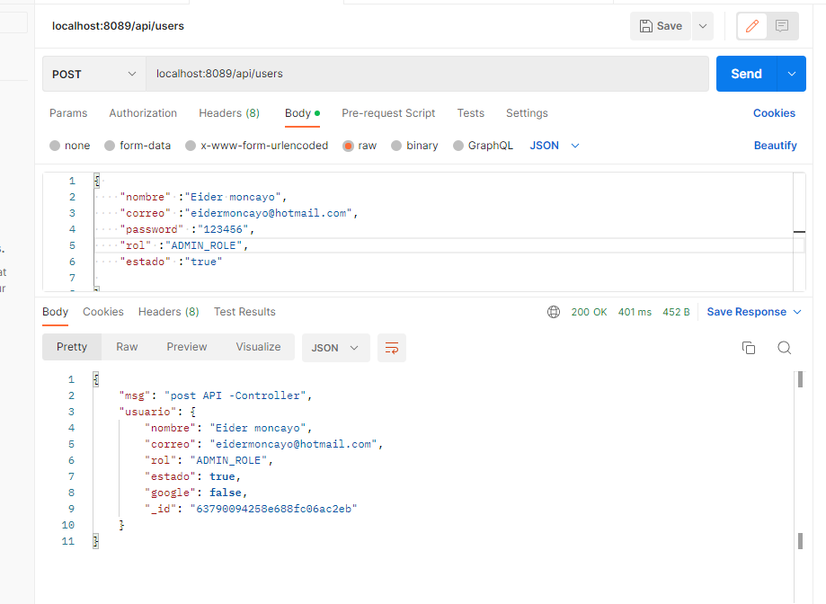

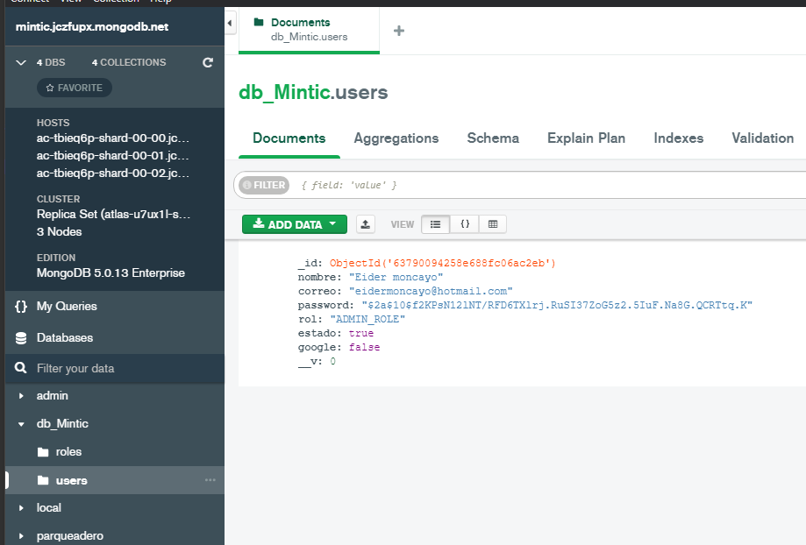

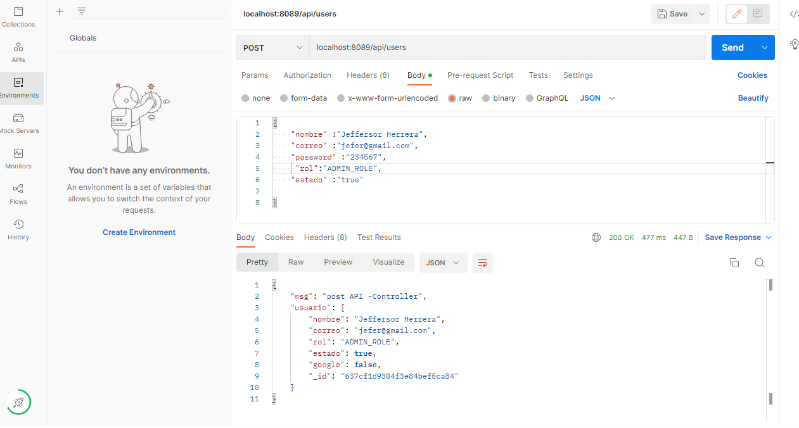

Listando usuarios

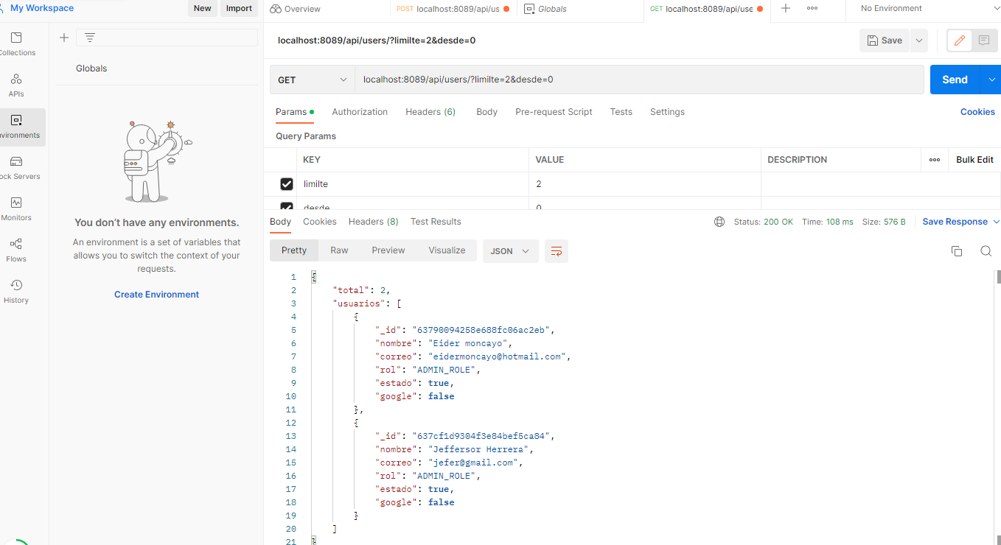

Eliminando usuario

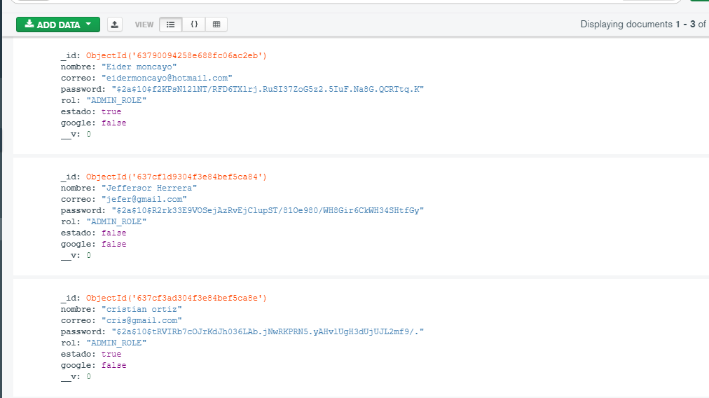

|  |
| --- |
| **Evidencia GitLab o GitHub** |

Evidencia de la realización de alguna actualización (commit), donde se visualice la actualización y el historial de actualizaciones (Versión)

|  |
| --- |
| **Evidencia JIRA (Seguimiento del proyecto)** |

Como evidencia del seguimiento del proyecto con la metodología ágil SCRUM, utilizando el software JIRA, se debe presentar capturas de pantalla donde se visualice la ejecución de los Sprint con las historias de usuario relacionadas con el desarrollo del Backend.

